$25,000 Recompensa
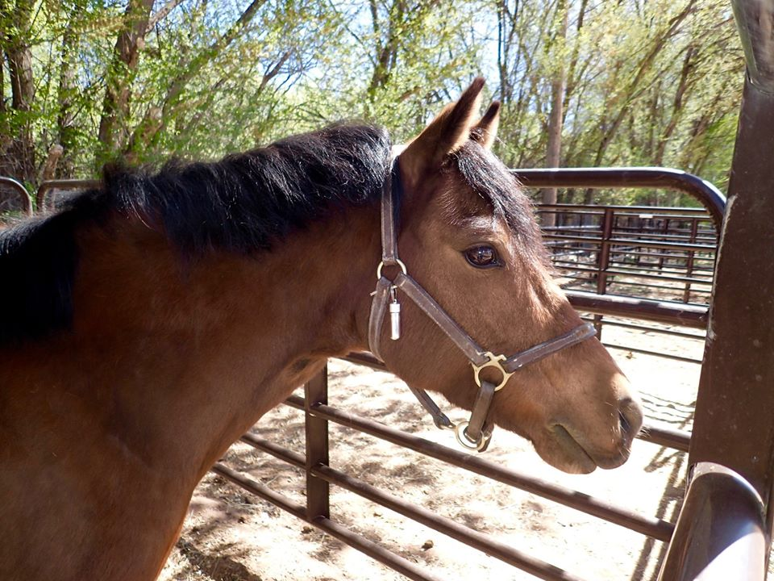
En las primeras horas del 25 de Junio del año 2020 en el pequeño Valle de Corrales, Nuevo México. Un Welsh Pony de 10 años de edad “QuickSilver Rock Star”(Rocky) fue asesinado en su potrero. Los responsables después de masacrar al animal, removieron partes de su cuerpo en esa misma localidad. Rocky era un campeón brincando sobre las cercas.
Ganó varios honores en el “Welsh Pony National Show en el 2016” Su nombre real era( Pleasure -Riding pony)Por su gran disposición, calma y naturalidad, robó el corazón de todos. Esta pérdida ha sido devastadora para sus dueños pues era considerado como un miembro más de su familia. La comunidad de caballos a la que Pony pertenecía está completamente indignada por el horrible suceso!
Los encargados de combatir el crimen” (Crime Stoppers.) Aumentaron su recompensa a $25.000.00 para obtener información que los lleve al arresto del individuo o individuos responsables de este horrible crimen.
Favor de reportar anónimamente al
”Crime Stoppers” al teléfono (505)843-STOP O mandar sus sugerencias al P3tips.com
Adicional recompensa for $5000.00
Llamada Proteccion Animal de Nuevo mexico al telefono 877-548-6263

